ИНФОРМАЦИОННАЯ СПРАВКА
Кош-Агачского района
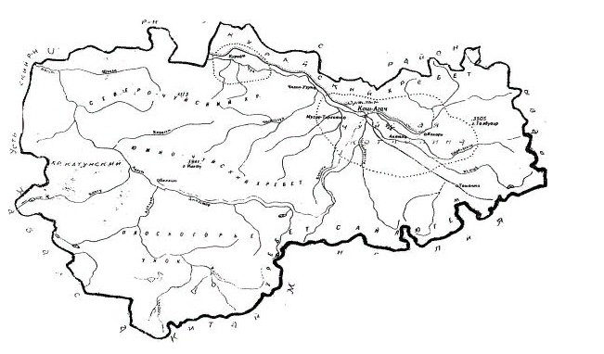
Республики Алтай
Рис.1 Схема Кош-Агачского района.
Кош-Агачский район Республики Алтай (Рис.1) является самым высокогорным, и по своим природным условиям приравнен к районам крайнего севера. Кош-Агачский район расположен в южной части республики. На юге граница проходит с Монголией и Китаем на протяжении 24 км. На западе с Казахстаном, на северо-западе с Усть-Коксинским районом, на севере с Онгудайским районом, на северо-востоке с Улаганским районом, на востоке с республикой Тыва.
Территория Кош-Агачского района составляет 19862 кв. км. Районным центром является село Кош-Агач, основанная в 1801 г. Расстояние от Кош-Агача до Горно-Алтайска -465 км.
I. Природное и биологическое разнообразие
Основной территорией района является полупустынная высокогорная равнина, расположенная на высоте 2000 м над уровнем моря и окруженная красивейшими горными хребтами. В районе можно встретить как сухостепные и тундровые ландшафты, так и тундро-степи. Кроме того, в долине реки Джазатор широко представлены лесные виды ландшафтов. На северных склонах преимущественно произрастают кедрово-лиственничные и елово-лиственничные леса, а на южных склонах - лиственничные леса паркового типа.
Кош-Агачский район отличается большим количеством редких видов растений и животных. Среди них более 20 видов растений занесено в Красную книгу. Также здесь можно встретить экзотичные для России виды монгольской фауны. На данной территории обитают более 30 из 114 видов животных, занесенных в Красную книгу Республики Алтай, из которых 11 имеют основные и исключительные места обитания, а 6 видов отнесены к редким и исчезающим видам.
На территории района обитают такие виды животных как: кабан, кабарга, косуля сибирская, олень благородный, сибирский горный козел, медведь бурый, волк, лисица, корсак, рысь, росомаха, барсук, куница лесная, соболь, горностай, колонок, степной хорь, заяц беляк, сурок серый, белка, глухарь обыкновенный, белая куропатка, серая куропатка, рябчик, тетерев обыкновенный, гусь серый, кряква, чирок свистунок, чирок трескунок, серая утка, огарь, лысуха.
По данным Красной Книги Республики Алтай (том «Животные»), на указанной территории обитают следующие виды объектов животного мира занесённых в Красные книги Российской Федерации и Республики Алтай: скакун Алтайский - cinicela altaica, алтайский горный баран или аргали – ovis ammon ammon, дзерен – gazella gutturosa, кабарга – moshus moshiferus, снежный барс – uncia uncia, манул - felis manul, каменная куница – martes foina, сайлюгемская популяция бурого медведя – ursus arktos, монгольский пустынный вьюрок – bucanetes mongolicus, большой чекан – saxicola insignis, полярная сова – nyctea scandiaca, филин – bubo bubo, чеграва – hudroprogn, степная стиркушка – glareola nordmanni, большой веретенник – limmosa limmosa, горный дупель – gallinago solitaria, турухтан - philomahus pugnax, хрустан – charadrius morinellus, дрофа - otis tarda, красавкв – antprohoides virgo, серый журавль – grus grus, кеклик или каменная куропатка – alektoris kakelik, алтайский улар – tetraogallus altaicus, кобчик – falco vespertinus, сапсан – falco peregrinus, степная или белокоготная пустельга – falco naummanni, балобан – falco cherrug, алтайский кречет - falco altaicus, черный гриф -аegypius monachus, снежный гриф - gyps himalayensis, бородач - gypaetus barbatus, беркут - аquila chrysaetu, древоточец перунова - сatopta perunovi, аполлон обыкновенный - рarnassis аpollo, энеис эльвеса – oeneis alwesi, энеис акташская – oeneis aktashi, жаба певцова – dudo pewzowi, степная гадюка – viperia urcuni, чернозобая гагарка - gavia arctica, черный аист – ciconia nigra, лебедь-кликун – cygnus сygnus, гусь-гуменник – anser fabalis, горный гусь – eulabeia indica, луток – mergus albellus, мохноногий курганник – buteo hemilasius, орел карлик – hieraaetus pennatus, степной орел - aguila rapax.
Наличие ключевых орнитологических территорий (КОТР).
АТ-008Массив Талдуаир Talduair mountain Республика Алтай - 206100 га, 49°58' с.ш. 89°16' в.д. 1524-3505 м над ур. м.
Описание КОТР и ее орнитологическая значимость.
Территория представляет собой типичный ландшафт Юго-Восточного Алтая. Здесь представлены горно-долинные комплексы Чуйской степи и высокогорный рельеф хр. Чихачева и массива Талдуаир. У подножья гор имеются участки островных лиственничных лесов. В пределах КОТР гнездятся 97 видов птиц, в том числе виды, специфичные для биома евразийских высокогорий (критерий А3): горный гусь (Eulabeia indica, 5-6 пар), алтайский улар (Tetraogallus altaicus, 10-30 пар), альпийская галка (Pyrrhocorax graculus, 5-10 пар), гималайский (Leucosticte nemoricola) и жемчужный (L. brandti, 10-30 пар) вьюрки и др. Из редких видов зарегистрировано также гнездование чернозобой гагары (Gavia arctica, 3-6 пар), лебедя-кликуна (Cygnus cygnus), беркута (Aquila chrysaetos, 3-5 пар), степного орла (A. rapax, 1-3 пары), журавля-красавки (Anthropoides virgo, 15-30 пар и 50-60 летующих особей), большого веретенника (Limosa limosa, 5-8 пар), саджи (Syrrhaptes paradoxus, 3-5 пар), серого сорокопута (Lanius excubitor, 10-15 пар); в гнездовой период неоднократно отмечались бородач (Gypaetus barbatus, 3-5 ос.), черный гриф (Aegypius monachus, 2-5 ос.). розовый скворец (Sturnus roseus, до 450 ос.). Достаточно высокую гнездовую численность имеет травник (Tringa totanus, 100-150 пар).
Основные типы местообитаний: горная степь (43%), островные лиственничные леса (13%), ерниковые тундры (21%), пресные водоемы (1%), реки и ручьи (2%), скалы и каменистые осыпи (20%).
Основные виды хозяйственного использования территории: пастбища (50%), лесное хозяйство (5%), пограничная зона (25%), незначительно используемая территория (15%), иное (5%).
Основные угрозы: перевыпас скота (D), фактор беспокойства со стороны туристов (D), браконьерство (D).
Природоохранный статус территории: не имеет статуса охраняемой природной территории.
Также, на территории района возможны пути миграции таких животных и птиц как:
- кабана, кабарги, косули сибирской, оленя благородного, сибирского горного козла, медведя бурого, волка, лисицы, корсака, рыси, росомахи, барсука, куницы лесной, соболя, горностая, колонка, степного хоря, сурка серого, белки, кабарги, дзерена, сайлюгемского бурого медведя, каменной куницы, беркута, чегравы, сапсана, кеклика, полярной совы, балобана и алтайского кречета, снежного барса;
- глухаря обыкновенного, белой куропатки, серой куропатки, рябчика, тетерева обыкновенного, гуся серого, кряквы, чирка свистунка, чирка трескунка, серой утки, огаря, лысухи, манула, горного барана или аргали, беркута, грифа, мохноногого курганника, степного орла, алтайского улара, горного гуся, гуся-гуменника.
Семь видов охотничьих ресурсов, на территории охотничьих угодий Кош-Агачского района, являются лимитируемыми, численность лимитируемых видов составляет:
- Олень благородный (марал) – 1248 особей;
- Косуля сибирская -1166 особей;
- Соболь – 153 особи;
- Рысь – 26 особей;
- Барсук – 192 особи;
- Медведь бурый – 170 особей.
- Сибирский горный козёл – 1940 особей.

II. Информация о принадлежности охотничьих угодий и иных территорий, являющихся средой обитания охотничьих ресурсов (Рис.2.)

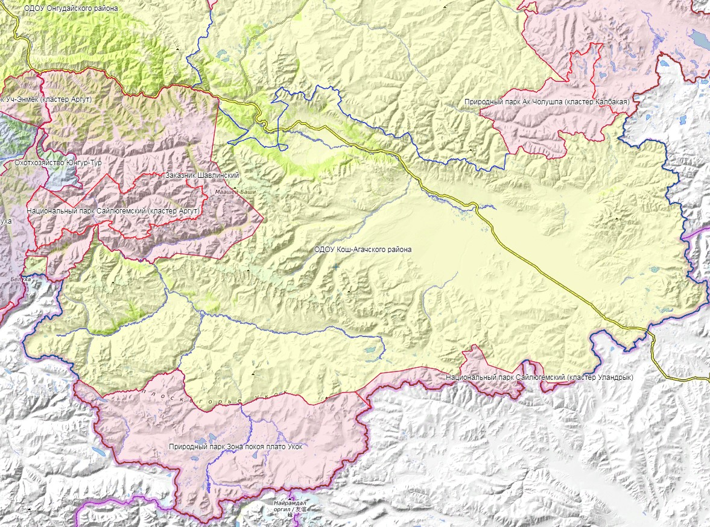
Рис..2 Схема размещения охотничьих угодий и иных территорий, являющихся средой обитания охотничьих ресурсов
Площадь общедоступных охотничьих угодий – 1591 тыс. га. (Рис.2)
Закреплённые охотничьи угодья
Границы, существующих охотпользователей приведены ниже в формате действующих правоустанавливающих документов - охотхозяйственных соглашений и долгосрочных лицензий:
Общество с ограниченной ответственностью "Юнгур-Тур".
Площадь закрепленных угодий – 12,9 тыс. га.
Северная граница: от места пересечения рекой Аргут административных границ Кош-Агачского и Усть-Коксинского районов, вверх по реке Аргут по границе государственного природного биологического заказника регионального значения "Шавлинский".
Восточная граница: вверх по реке Аргут (по границе Государственного природного биологического заказника регионального значения "Шавлинский") до водораздельного хребта между рекой Ело и Коир.
Южная граница: по водоразделу между рекой Ело и рекой Коир до горы Томул.
Западная граница: от горы Томул в северном направлении по административной границе Кош-Агачского и Усть-Коксинского районов до места пересечения рекой Аргут границы названных районов.
В состав участка входит территория лесного участка из состава земель государственного лесного фонда площадью - 6216 га.
Место расположения - Республика Алтай, муниципальное образование "Кош-Агачский район", Кош-Агачское лесничество, Курайское участковое лесничество (бывшее Шавлинское) квартала N 1, 10, 13 - 16, 18, 28, 41, в т.ч. лесная дача "колхоз им. Ленина", квартала N 1, 10, 13 - 16, 18, 28, 41, 45 Шавлинской лесной дачи.
В границах охотничьих угодий земельных участков, находящихся в государственной собственности, передаваемых в аренду для осуществления видов деятельности в сфере охотничьего хозяйства не имеется.
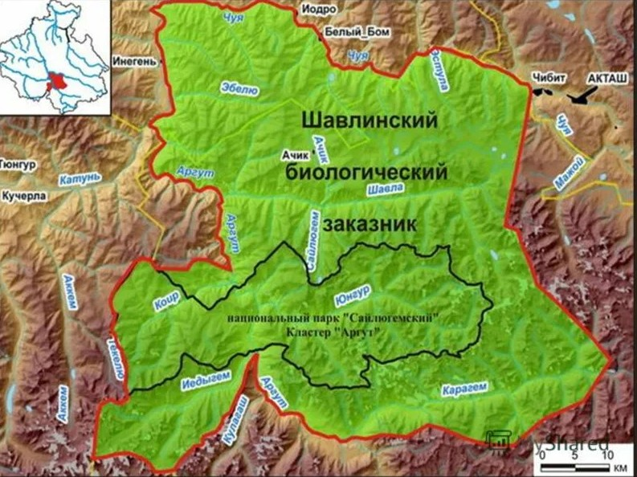
Особо охраняемые природные территории.
Рис.3 Государственный природный биологический заказник "Шавлинский
1. Государственный природный биологический заказник "Шавлинский (Рис.3).
Местонахождение: Кош-Агачский, Онгудайский, Улаганский районы.
Правоустанавливающие документы: постановление Правительства Республики Алтай от 22 августа 2002 года N 242 "О создании государственных природных биологических заказников регионального значения "Сумультинский" и "Шавлинский".
Действующие ограничения охоты: запрет всех видов охоты.
Описание границ:
От села Чибит Улаганского района Республики Алтай вдоль границы водоохранной зоны реки Чуя до ее впадения в реку Катунь, затем вверх по реке Катунь до впадения в нее реки Аргут, далее вверх по реке Аргут до водораздельного хребта между рекой Ело и рекой Коир, затем по водоразделу между этими реками до горы Томул (2815 м), далее на юго-восток по границе кластера "Аргут" национального парка "Сайлюгемский" до седловины с отметкой 2374,4 на водоразделе рек Коир и Бартулдак, затем прямо на северо-восток до высоты 2827 м, далее на восток по водоразделу рек Юнгур и Шавла до высоты 3727 м, затем на юг по водоразделу рек Юнгур, Шавла и Карагем до высоты 3218 м, затем на запад по водоразделу рек Юнгур и Карагем до истока реки Скадерек и далее до ее устья, затем по водоразделу рек Иедыгем, Кемендык, Бартулак через высоты 2550, 3367 до высоты 3243, далее по водоразделу рек Сулуайры и Иедыгем до высоты 3385 м. Далее по водоразделу между рекой Аккем и рекой Иедыгем на юг до горы Белуха, затем на восток по государственной границе России и Казахстана до водораздела реки Иедыгем и реки Кулагаш, далее по этому водоразделу до реки Аргут; затем вверх по реке Аргут до водораздельного хребта между рекой Карагем и рекой Карасу, затем на восток через высоты 2451, 3209, 2642, 3267, 3025, 3585, 3221, 3156, далее на юго-восток через высоты 3256, 3301, 3480, 3402, затем на север до села Чибит Улаганского района Республики Алтай.
Площадь: 246601 га.
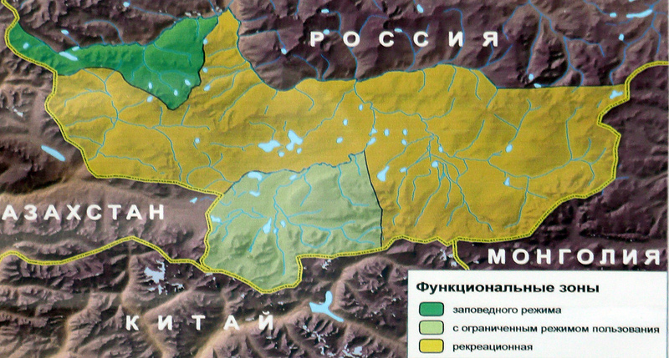
2. Зона заповедного режима природного парка "Зона покоя Укок"(Рис.4)
Правоустанавливающие документы: постановление Правительства Республики Алтай от 23 мая 2005 года N 77 "О природном парке "Зона покоя Укок".
Действующие ограничения: запрет охоты.
Описание границ "Зоны заповедного режима" площадью 26800 га.
От горы Молибден на северо-восток к высоте 2969 м, далее на юго-восток через высоту 2694 м до горы Текекунгай (3097 м). Затем строго на запад по высотам 2957 м, 2919 м до р. Кара-Алаха. Затем вверх по течению реки Кара-Алаха до ее истока на северо-запад через высоту с отметкой 2796 по водораздельному хребту на государственной границе с Казахстаном. Далее по государственной границе на восток до горы Молибден.
Площадь "Зоны заповедного режима" - 26800 га.
Памятники природы
1. Чаган-Узунский источник (Святой ключ)
Находится в 1 км восточнее села Чаган-Узун, на высоте 1750 м, в скальном выступе южного отрога Курайского хребта. Воды источника по своему составу гидрокарбонатно-суль- фатно-магниево-натриевые, маломинерализованные, представляющие лечебную ценность. Местные жители используют воду для лечения глазных болезней.
Площадь: 0,0078 га
2. Источник Джумалинские ключи (Теплые ключи)
Расположен на южном склоне Южно-Чуйского хребта, на высоте 2400 м, на правом берегу реки Джумалы по дороге на плато Укок, перед перевалом Теплый ключ. Редкий вид термальных источников, содержащих радон, имеет статус памятника природы. Для алтайцев Джумалинские ключи - святое место.
Площадь: 0,13 га
3. Источник Бугузунский
Расположен в 70 км к северо-востоку от села Кош-Агач, в 40 км от села Кокоря, по правому берегу реки Аккаялу-Озек, левого притока реки Бугузун, на высоте 2350 м. Вода источника гидрокарбонатно-кальциево-магниевая, содержит кремниевую кислоту и фтор. Является памятником природы Республики Алтай.
Площадь: 0,785 га

